涉执房地产处置司法评估报告
估价项目名称： | 无锡市锡山区隆达苑23-102房地产市场价值司法评估
估价报告编号： | 公信评估（2022）第S8-2号
估价委托人： | 无锡市梁溪区人民法院
房地产估价机构： | 无锡市公信土地房地产评估咨询有限公司
注册房地产估价师： | 眭 飞 3220150104  谈 强 3220030082
估价报告出具日期： | 2022年8月23日

致估价委托人函
无锡市梁溪区人民法院：
无锡市公信土地房地产评估咨询有限公司接受贵院“（2022）苏0213法鉴委字第245号”司法评估委托书委托，对贵院受理的申请执行人中国邮政储蓄银行股份有限公司无锡市分行与被执行人高学薇金融借款合同纠纷一案涉及的房地产（权利人：高学薇；房屋坐落：隆达苑23-102；建筑面积：134.69平方米）进行市场价值评估，为人民法院确定财产处置参考价提供参考依据。
参与本次估价的工作人员根据估价目的，遵循独立、客观、公正、合法的原则，在广泛收集有关市场信息和估价对象信息的基础上，全面分析了影响估价对象市场价值的各项因素，运用比较法，经过周密准确的计算，并结合以往估价工作经验和对未来市场进行分析预测，对估价对象在价值时点2022年8月2日的房地产市场价值进行了测算，在满足本次估价的全部假设和限制条件下确定估价对象（包含室内外固定装饰及固定设施）的估价结果为人民币：壹佰肆拾叁万叁仟捌佰元整（¥143.38万元，折合单价：10645元/平方米），其中室内外固定装饰及固定设施的估价结果为人民币：玖万壹仟伍佰元整（¥9.15万元）。
以上内容摘自本房地产估价报告书，欲了解本评估项目的全面情况，应认真阅读估价报告书全文。

无锡市公信土地房地产评估咨询有限公司
法定代表人：谈强
2022年8月23日
目录

注册房地产估价师声明 - 1 -
估价的假设和限制条件 - 2 -
房地产估价结果报告 - 5 -
一、估价委托人 - 5 -
二、估价机构 - 5 -
三、估价目的 - 5 -
四、估价对象 - 5 -
五、价值时点 - 9 -
六、价值类型 - 9 -
七、估价原则 - 9 -
八、估价依据 - 10 -
九、估价方法选用 - 11 -
十、估价结果 - 12 -
十一、注册房地产估价师 - 12 -
十二、实地查勘期 - 12 -
十三、估价作业日期 - 12 -
十四、估价报告应用的有效期 - 12 -
附件 - 13 -

注册房地产估价师声明
我们郑重声明：
1、注册房地产估价师在估价报告中对事实的说明是真实和准确的，没有虚假记载、误导性陈述和重大遗漏；
2、估价报告中的分析、意见和结论是注册房地产估价师独立、客观、公正的专业分析、意见和结论，但受到估价报告中已说明的估价假设和限制条件的限制；
3、注册房地产估价师与估价报告中的估价对象没有现实或潜在的利益，与估价委托人与估价利害关系人没有利害关系，也对估价对象、估价委托人及估价利害关系人没有偏见；
4、注册房地产估价师依照中华人民共和国国家标准GB/T50291-2015《房地产估价规范》、GB/T50899-2013《房地产估价基本术语标准》进行估价工作，撰写估价报告；
5、参与估价的注册房地产估价师眭飞、谈强已对估价委托人提供的资料进行了检查，并于2022年8月2日对估价对象进行了实地查勘；
6、注册房地产估价师保守在执业活动中知悉的国家秘密、商业秘密及个人隐私；妥善保管估价委托人提供的资料，未经估价委托人同意，不擅自将其提供给其他单位或个人；
7、本估价报告中的分析、意见和结论是我们自己公正的专业分析、意见和结论，没有本公司以外人士对本估价报告提供重要的专业帮助。
8、参与估价的注册房地产估价师
眭 飞 注册号3220150104 年 月 日
谈 强 注册号3220030082 年 月 日

估价的假设和限制条件
本估价报告中的分析、意见和结论是我们自己公正的专业分析、意见和结论，但受以下及本估价报告中已说明的假设和限制条件的限制：
一、估价结果的假设前提
1、一般假设
1.1 本报告结果为估价对象在价值时点的市场价值，不考虑短期变现因素的影响。所谓市场价值，是指估价对象经适当营销后，有熟悉情况、谨慎行事且不受强迫的交易双方，以公平交易方式在价值时点自愿进行交易的金额。
1.2估价委托人提供了估价对象的《无锡市不动产（房屋）登记簿证明》复印件，但未能提供权属证书原件。本公司对估价委托人提供的相关权属资料进行了审慎检查和尽职调查，估价对象面积、用途等数据与现场查勘情况相符，在无理由怀疑其合法性、真实性、准确性和完整性情况下，本报告以估价委托人提供的资料合法、真实、准确、完整为假设前提。若上述情况发生变化，需调整估价结果乃至重新估价。
1.3 本次估价对象房屋建筑面积等相关数据来源于《无锡市不动产（房屋）登记簿证明》复印件上载明的情况，《无锡市不动产（房屋）登记簿证明》复印件载明坐落：隆达苑23-102；实际坐落：隆达苑23-102；房屋的具体位置及物理范围经估价委托人指认，本报告统一表述为隆达苑23-102。
1.4 注册房地产估价师已对估价对象进行了实地查勘，但我们对估价对象的现场查勘仅限于估价对象的外观和使用状况，并未对估价对象建筑结构质量和外部环境进行检测，因此无法确认其被遮盖、未暴露及难以接触到的部分是否存在缺损，且未发现周边水、声、空气等外部环境的污染。本次估价假设估价对象房屋结构等方面无重大质量问题，符合国家有关技术、质量、验收规范，符合国家有关安全使用标准；假设估价对象周边环境质量良好，符合国家相关标准，对估价对象无不利影响。
2、未定事项假设
本次评估，没有未定事项假设。
3、背离事实假设
根据《无锡市不动产（房屋）登记簿证明》复印件(打印日期为2022年3月2日)，估价对象已设立抵押且被法院查封。根据估价委托人要求及估价目的，本次评估结果不考虑评估对象被查封以及原有的担保物权和其他优先受偿权的影响。
4、不相一致假设
本次估价中，没有不相一致假设。
5、依据不足假设
本次估价中，根据注册房地产估价师现场查勘，估价对象室内外有固定装饰及固定设施，但估价委托人及估价利害关系人未完整提供固定装饰及固定设施的相关合同及其他装饰事项的相关凭证，其装饰等级、装饰范围等相关数据由注册房地产估价师现场查勘确定。
二、估价报告使用的限制条件
1、本估价报告结论仅为本次估价目的提供参考依据，不作他用。
2、本报告使用者在应用本估价报告时，应明确本次评估的价值定义及本估价报告的“估价的假设和限制条件”。本估价报告结果是估价对象在满足全部假设和限制条件下，于价值时点2022年8月2日在现状利用状况下的房地产市场价值，若价值时点、土地利用方式、土地级别、房屋权利状况等影响的因素发生变化，则评估价值应作相应的调整。
3、本报告对估价对象市场价值的把握，仅相对于价值时点的假设条件、市场状况而言，并未考虑市场价值波动、国家经济政策发生变化、强制力因素以及其他不可抗力等因素对估价对象房地产价值的影响，也没有考虑特殊的交易情况，使交易方追加或减少付出而对房地产价值所产生的影响。
4、本估价报告将房屋与分摊的土地作为一个整体进行评估；本次评估没有考虑估价对象在短期内强制变现对市场价值的影响，也没考虑变现时相关税费转嫁；估价结果未扣除因财产处置而产生的相关费用。
5、本报告的估价结果仅供估价委托人在本次估价目的下使用，不对其他用途负责，凡因估价委托人使用估价报告不当而引起的后果，估价机构和估价人员不承担相应的责任。
6、由于估价计算中采用EXCEL表格，可能会带来有些中间数据稍有偏差，但此偏差不影响最终结果。
7、估价报告自出具之日起，应用有效期为壹年。
三、估价报告使用说明
1、本报告包括致估价委托人函、注册房地产估价师声明、估价的假设和限制条件、房地产估价结果报告、房地产估价技术报告、附件等六部分，其中技术报告由本公司留档，其余五部分必须完整使用方为有效。
2、应当按照法律规定和评估报告载明的用途、使用人、使用期限等使用范围使用评估报告。否则，房地产估价机构和注册房地产估价师依法不承担责任。
3、评估结果仅为人民法院确定财产处置参考价服务，不是评估对象处置可实现的成交价格，也不应当被视为对评估对象处置成交价格的保证。
4、财产拍卖或者变卖之日与价值时点不一致，可能导致评估结果对应的评估对象状况、房地产市场状况、税费状况等与财产拍卖或者变卖时的相应状况不一致，发生明显变化的，评估结果应当进行相应调整后才可使用。
5、本报告仅限于中华人民共和国境内使用，用任何文字制作本报告，须经过本评估机构及签署本报告的注册房地产估价师认可。未经本公司同意，本估价报告不得向估价委托人、利害关系人及报告审查部门以外的公司及个人提供；凡因估价委托人使用不当而引起的后果，估价机构和估价人员不承担相应的责任。
6、本评估报告的报告解释权为本评估机构所有。本评估报告的全文或部分内容公布以前，需征得本评估机构及法定代表人书面同意；未经本评估机构及法定代表人书面同意，其全部或部分内容不得在任何公开文件或声明中引用，亦不得以其他任何方式公开发表。
7、本报告应由估价机构及估价人员签字盖章后生效，估价报告的全部或部分复印件均无效。
8、本报告一式捌份，估价委托人柒份，受托方壹份。

房地产估价结果报告

一、估价委托人
名称：无锡市梁溪区人民法院
地址：江苏省无锡市梁溪区民和路1、9号
联系电话：0510-81110237

二、估价机构
受托估价方：无锡市公信土地房地产评估咨询有限公司；
机构地址：江苏无锡市运河东路557号时代国际C幢1105室；
资质等级：贰级；
证书编号：苏建房估备（贰）无锡00031；
法定代表人：谈强；
电话：0510-82822926 13656177979 传真：0510-82822926。

三、估价目的
为人民法院确定财产处置参考价提供参考依据。

四、估价对象
1、估价范围
根据《无锡市梁溪区人民法院司法评估委托书》及估价委托人现场指认，本次估价范围为隆达苑23-102所对应的房地产，包含室内外固定装饰及固定设施。
2、估价对象不动产权益状况
根据估价委托人提供的《无锡市不动产（房屋）登记簿证明》复印件（打印日期为2022年3月2日），不动产登记明细状况如下：
2.1 权利人：高学薇；
2.2 房屋坐落：隆达苑23-102；
2.3 不动产单元号：320205101178GB00001F00000221；
2.4 房号：102；
2.5 结构：混合结构；
2.6 房屋总层数：6层；
2.7 所在层数：1层；
2.8 建筑面积：134.69平方米；
2.9规划用途：成套住宅；
2.10 发证日期：2016年10月08日；
2.11 产别：私产；
2.12 建筑年代：2006年；
2.13权利类型：国有建设用地使用权/房屋（构筑物）所有权；
2.14 权利性质：出让；
2.15 分摊土地面积：86.3平方米；
2.16 土地使用期限：至2073-07-01止；
2.17 其他有效权利状况：
序号 | 权利人 | 权利种类 | 被担保主债权数额/最高债权额 | 担保范围/居住条件和要求 | 是否存在禁止或限制转让抵押不动产的约定 | 债务履行期限/债权确定期间/居住权期限
1 | 顾钰男 | 一般抵押 | 1000000 | 详见合同 | 否 | 2021年03月25日起至2022年03月24日止
2 | 中国邮政储蓄银行股份有限公司无锡市分行 | 一般抵押 | 520000 | 详见合同 | 详见合同 | 2016-09-03起至2046-09-03止
2.18 不动产有效限制情况：已被无锡市梁溪区人民法院查封。
3、估价对象实物状况
3.1 建筑物实物状况
3.1.1 建筑物所在区域、实际门牌、用途：位于无锡市锡山区，隆达苑23-102，成套住宅；
3.1.2 房号：102；
3.1.3 建筑面积：登记建筑面积为134.69平方米；
3.1.4 层高：室内净层高约2.7米；
3.1.5 房屋类型：成套住宅；
3.1.6 房屋结构：混合结构；
3.1.7 电梯状况、所在楼层户数：估价对象无乘用电梯，标的物所在楼层共2户；
3.1.8 楼层：估价对象所在建筑物登记总层数6层，估价对象位于第1层；
3.1.9 成新和维护使用状态：截止价值时点，建筑物成新度较优，整幢建筑物和估价对象的维护使用状况较优，能正常使用；
3.1.10 室外公共配套设施完备程度：有地上公共停车位；
3.1.11 设施设备：小区水、电、通讯、气、有线电视均已到位；
3.1.12 建筑物外部状况：估价对象所在建筑物为一幢混合结构的多层住宅楼，外立面贴条形砖；
3.1.13 现状户型：3室2厅1厨2卫；
3.1.14 室内布局：根据估价人员的实地查勘，估价对象南北朝向；入户门位于东侧；估价对象三卧室朝南，南侧带阳台、其中主卧室带卫生间；客餐厅、厨房及卫生间朝北，客厅西侧带阳台；室内采光较优、通风较优，房屋布局较优；
3.1.15 室内外装饰及设施：根据估价人员的实地查勘，入户门位于东侧，安装成品防盗门、铝合金窗；估价对象室内厨房地面铺设地砖、墙面贴墙砖、集成吊顶，安装成品地吊柜、不锈钢双眼水池、油烟机、燃气灶、铝合金玻璃移门等厨房设施；卫生间地面铺设地砖、墙面贴墙砖、集成吊顶，安装淋浴隔断、马桶、成品洗手池等卫生设施；西阳台地面铺设地砖、墙面贴墙砖、顶刷乳胶漆，安装铝合金封阳台；客餐厅地面铺设地砖、墙面刷乳胶漆、石膏板造型吊顶，安装铝合金玻璃移门、电视背景墙、博古架、鞋柜、吊柜、组合柜及其他装饰；卧室地面铺设木地板、乳胶漆墙面、顶刷乳胶漆石膏板走边，安装衣柜、磨砂玻璃移门等装饰；南阳台地面铺设地砖、墙面贴墙砖局部刷乳胶漆、石膏板吊顶，安装地吊柜、组合柜、铝合金封阳台等装饰；主卧卫生间地面铺设地砖、墙面贴墙砖、集成吊顶，安装浴缸、马桶、成品洗手池、地吊柜等卫生设施；室内外安装不锈钢防盗栅、木门、大理石窗台等装饰，室内水电灯具等齐全；装饰及设施成新度一般。
3.1.16 使用状况：根据估价人员的实地查勘，估价对象目前有人居住；
3.1.17 估价对象所在小区状况：隆达苑小区主要由多层住宅楼组成。小区内道路规划较优，绿化覆盖率较优，物业管理一般。
3.2 土地实物状况
3.2.1 土地名称、座落和用途：隆达苑23-102所占的住宅用地；
3.2.2 标的物所在小区地块四至：东至支路、南至厚荡路、西至支路、北至支路；
3.2.3 基础设施完善程度：通上水、通下水、通路、通电、通讯、通气、通有线电视，基础设施配套成熟；
3.2.4 土地平整程度：估价对象周围地势平坦，道路平整通达；
3.2.5 地质、水文状况：估价对象周围土壤为粘土，土质承载力好；水文状况良好；
3.2.6 规划限制：未来土地利用以住宅为主。
4、区域因素状况
4.1 区位条件
估价对象隆达苑23-102，所在区域位于无锡市锡山区，估价对象所在小区地处贸易南街与厚荡路交汇处东北侧，距离无锡市中心（三阳广场）道路交通距离约22.6千米。
4.2 交通条件
4.2.1 周边道路条件
估价对象所在区域有主干道金城快速路等道路，次干道厚嵩东路、厚荡路等道路，道路通达度较优。
4.2.2 公共交通条件
估价对象区域内有708路、713路、728路、732路等公交线路通过，距离最近公交站台道路交通距离350米，公交便捷度一般。
4.2.3 对外交通状况
估价对象距离无锡中央汽车站道路交通距离21.2千米，距离无锡市火车站道路交通距离约21.4千米，距通锡高速安镇收费站道路交通距离约3.1千米，对外交通状况一般。
4.3 市政配套设施
4.3.1 供电状况：估价对象所在区域由无锡市供电局供电，单回路供电，供电保证率达99%；
4.3.2 供水状况：估价对象所在区域由所在地自来水公司供水，供水保证率99%；
4.3.3 排水状况：估价对象所在区域采用雨污分流方式排水，供水设施较完善，大雨过后基本无积水现象；
4.3.4 通讯状况：估价对象所在区域属无锡市电信局服务范围，电话采用数字程控方式，装机容量较大。
4.3.5 供气状况：估价对象所在区域属无锡市华润燃气服务范围，供气保证率高。
4.4 公共配套设施完备程度
4.4.1 学校：无锡市厚桥中心幼儿园、无锡市厚桥实验小学、无锡市厚桥中学等；
4.4.2 商业及餐饮、娱乐设施：淘麦隆精品生活超市、大德福(厚桥店)、君悦花园酒店及小区周边住宅底商等；
4.4.3 生活服务设施：厚桥商贸市场、无锡厚桥汽车站、无锡春秋国旅、东风加油站、汇华强盛医药连锁等；
4.4.4金融机构：无锡市农村商业银行(厚桥分理处)、中国邮政储蓄银行(厚桥营业所)、中国农业银行(无锡厚桥支行)、无锡农村商业银行24小时自助银行(厚桥分理处)等；
4.5 周边环境状况
4.5.1 自然环境
估价对象周边主要以住宅小区为主，所在区域基本无水、声、气污染，周边绿化程度一般，所在区域无危险设施，环境质量一般，周边自然环境一般；
4.5.2 人文环境
估价对象周围有厚德苑、厚桥华苑等小区；该区域周边以普通住宅为主，所在区域人文环境条件一般；
4.5.3 周边景观
估价对象所在小区距离周边景观泰伯墓、嵩山禅寺、鸿山古寺等较近，周围景观状况一般。

五、价值时点
根据估价委托人要求及估价目的，本次估价将现场勘查日2022年8月2日设定为价值时点。

六、价值类型
本次估价中的房地产价值，是指估价对象在价值时点，不存在抵押权等他项权利及满足各项假设限制条件下，用途设定为住宅及相应的国有出让土地使用权在现状利用条件下的房地产市场价值。

七、估价原则
1、独立、客观、公正原则
要求站在中立的立场上，实事求是、公平正直地评估出对各方估价利害关系人均是公平合理的价值或价格的原则。
2、合法原则
要求估价结果是在依法判定的估价对象状况下的价值或价格的原则。
3、价值时点原则
要求估价结果是在根据估价目的确定的某一特定时间的价值或价格的原则。
4、替代原则
要求估价结果与估价对象的类似房地产在同等条件下的价值或价格偏差在合理范围内的原则。
5、最高最佳利用原则
要求估价结果是在估价对象最高最佳利用状况下的价值或价格的原则。最高最佳利用是指房地产在法律上允许、技术上可能、财务上可行并使价值最大的合理、可能的利用，包括最佳的用途、规模、档次等。

八、估价依据
1、法律、法规和政策文件
《中华人民共和国城市房地产管理法》
《中华人民共和国土地管理法》
《中华人民共和国民法典》
《中华人民共和国城乡规划法》
《中华人民共和国资产评估法》
《城市房地产转让管理规定》
《中华人民共和国城镇土地使用税暂行条例》
《财政部 国家税务总局关于全面推开营业税改征增值税试点的通知》
《纳税人转让不动产增值税征收管理暂行办法》
《不动产登记暂行条例》
《中华人民共和国城镇国有土地使用权出让和转让暂行条例》
《最高人民法院关于人民法院委托评估、拍卖和变卖工作的若干规定》
《最高人民法院关于人民法院确定财产处置参考价若干问题的规定》
《人民法院委托评估工作规范》
国务院、建设部及有关部门，江苏省、无锡市人民政府及有关管理部门颁发的政策性文件；
2、技术规程
中华人民共和国国家标准《房地产估价规范》（GB/T50291-2015）
中华人民共和国国家标准《房地产估价基本术语标准》（GB/T 50899-2013）
中华人民共和国国家标准《城镇土地估价规程》（GB/T 18508-2014）
3、估价委托人提供的有关资料
《无锡市不动产（房屋）登记簿证明》复印件
无锡市梁溪区人民法院司法评估委托书
4、本估价机构掌握的有关资料及估价人员实地查勘、调查收集的资料

九、估价方法选用
根据中华人民共和国国家标准《房地产估价规范》（GB/T50291-2015），常用的房地产估价方法有比较法、收益法、成本法、假设开发法等四种。
收益法是预测估价对象的未来收益，利用报酬率或资本化率、收益乘数将未来收益转换为价值得到估价对象价值或价格的方法。估价对象为住宅用房，租售比严重失衡且变化快，未来收益有较大的不确定性，按照估价对象的收益来测算估价对象的房地产价值已经完全不能适应当前的住宅房地产市场变化，因此不适合选用收益法。
成本法是测算估价对象在价值时点的重置成本或重建成本和折旧，将重置成本或重建成本减去折旧得到估价对象价值或价格的方法。选用成本法时各项量化指标与市场差异较大，各个开发商的开发利润有较大差异，成本法也无法体现估价对象所在小区的物业品质、估价对象楼层、朝向、户型等个别差异因素，而这些个别因素对估价对象价值影响较大，因此不适合选用成本法。
假设开发法是求得估价对象后续开发的必要支出及折现率或后续开发的必要支出及应得利润和开发完成后的价值，将开发完成后的价值和后续开发的必要支出折现到价值时点后相减，或将开发完成后的价值减去后续开发的必要支出及应得利润得到估价对象价值或价格的方法。估价对象无投资开发或再开发的潜力，因此不适合选用假设开发法。
估价对象为住宅用途，在同一供求圈内交易案例较普遍，且多数交易案例与估价对象有可比性，估价人员深入细致地分析了本估价项目的估价目的和实际状况，认为宜采用比较法进行评估。
比较法，是选取一定数量的可比实例，将他们与估价对象进行比较，根据其间的差异对可比实例成交价格进行处理后得到估价对象价值或价格的方法。
比较价值=∑修正后的可比实例价格÷3
修正后的可比实例价格=可比实例交易单价×交易情况修正系数×市场状况调整系数×区位状况调整系数×实物状况调整系数×权益状况调整系数

十、估价结果
参与本次估价的工作人员根据估价目的，遵循独立、客观、公正、合法的原则，在广泛收集有关市场信息和估价对象信息的基础上，全面分析了影响估价对象市场价值的各项因素，运用比较法，经过周密准确的计算，并结合以往估价工作经验和对未来市场进行分析预测，对估价对象在价值时点2022年8月2日的房地产市场价值进行了测算，在满足本次估价的全部假设和限制条件下确定估价对象（包含室内外固定装饰及固定设施）的估价结果为人民币：壹佰肆拾叁万叁仟捌佰元整（¥143.38万元，折合单价：10645元/平方米），其中室内外固定装饰及固定设施的估价结果为人民币：玖万壹仟伍佰元整（¥9.15万元）。
十一、注册房地产估价师
眭 飞 注册号3220150104 年 月 日
谈 强 注册号3220030082 年 月 日

十二、实地查勘期
2022年8月2日

十三、估价作业日期
2022年8月2日至2022年8月23日。

十四、估价报告应用的有效期
壹年（自2022年8月23日至2023年8月22日止）
无锡市公信土地房地产评估咨询有限公司
2022年8月23日

附件
附件一：估价对象卫星图、位置图及实拍照片
附件二：《无锡市不动产（房屋）登记簿证明》（复印件）
附件三：无锡市梁溪区人民法院司法评估委托书（复印件）
附件四：房地产估价机构营业执照副本资质证书（复印件）
附件五：注册房地产估价师注册证书（复印件）

估价对象卫星、位置图

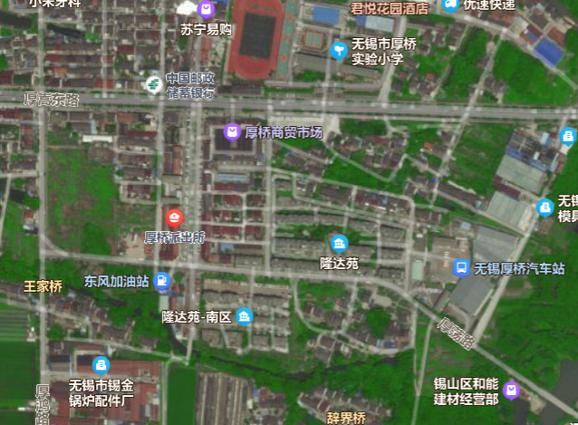
估价对象

估价对象卫星图

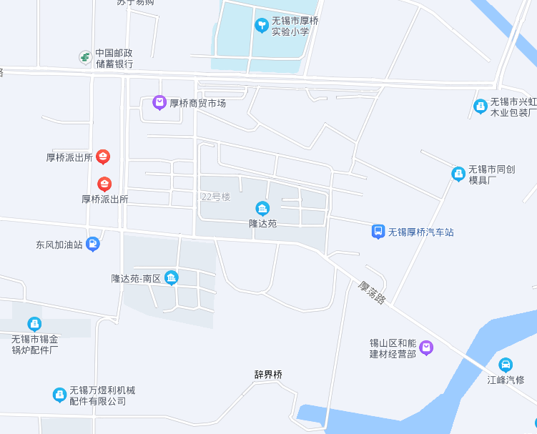
估价对象

估价对象位置图

估价对象实拍照片

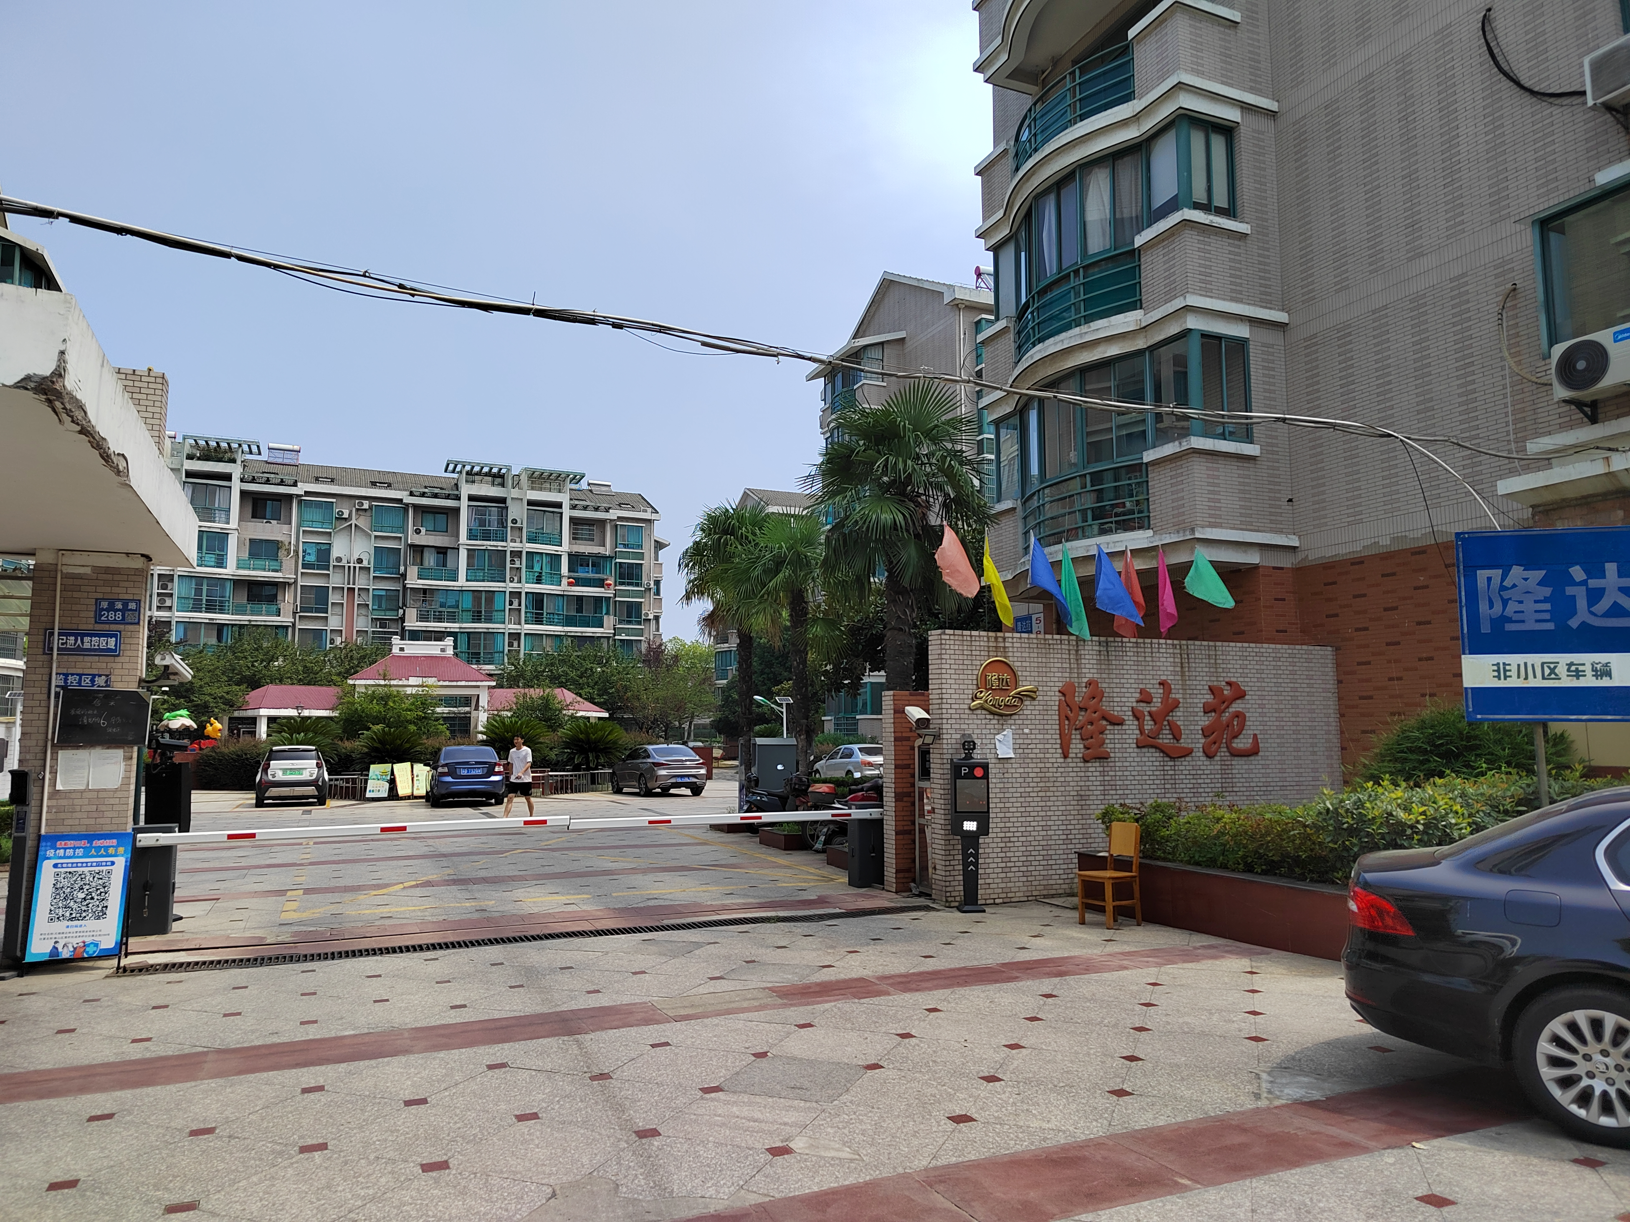

估价对象所在小区

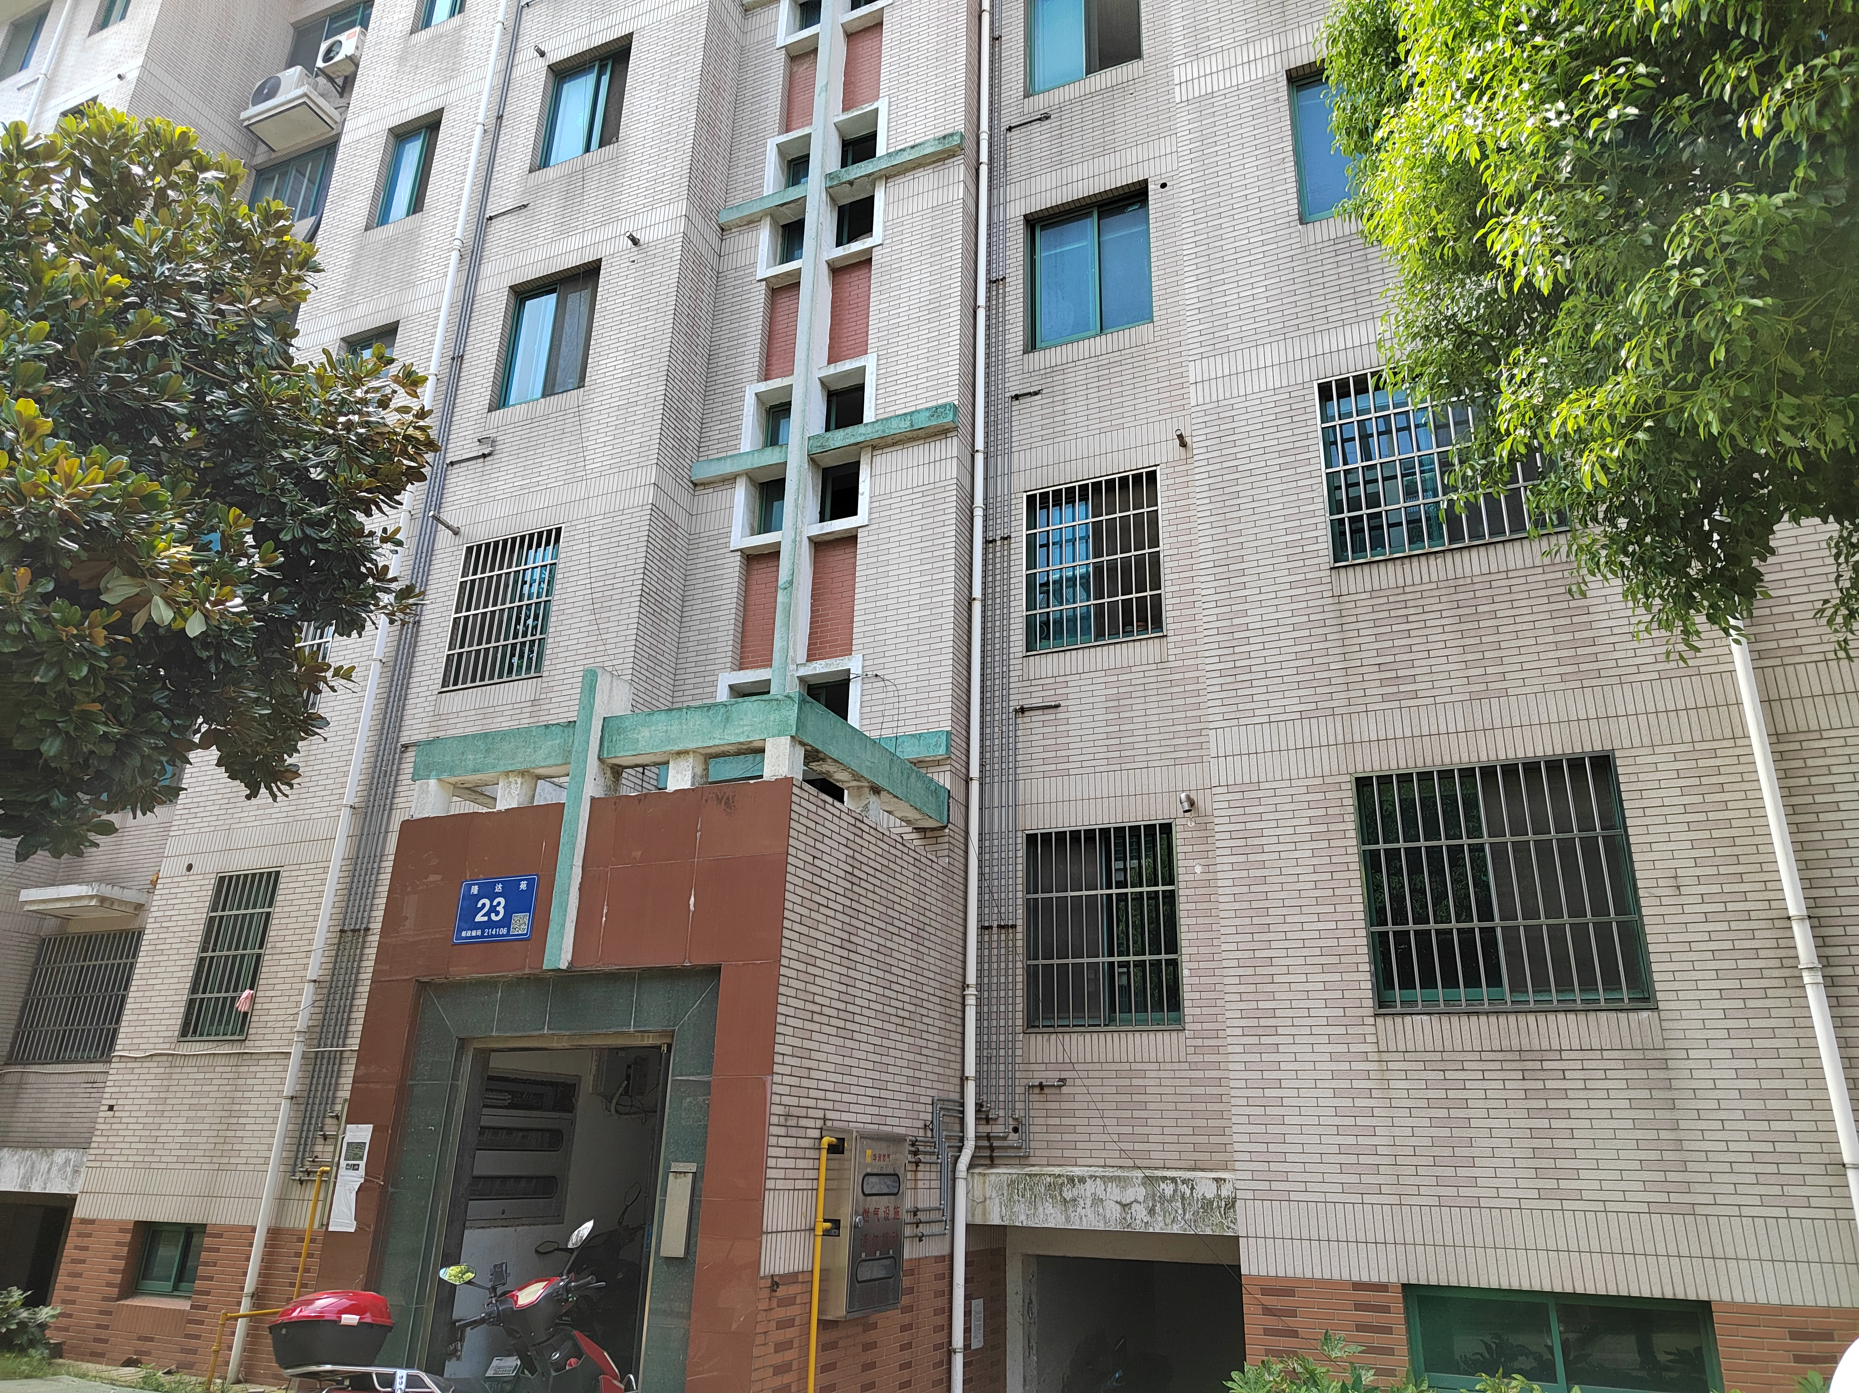

估价对象所在单元号

估价对象实拍照片

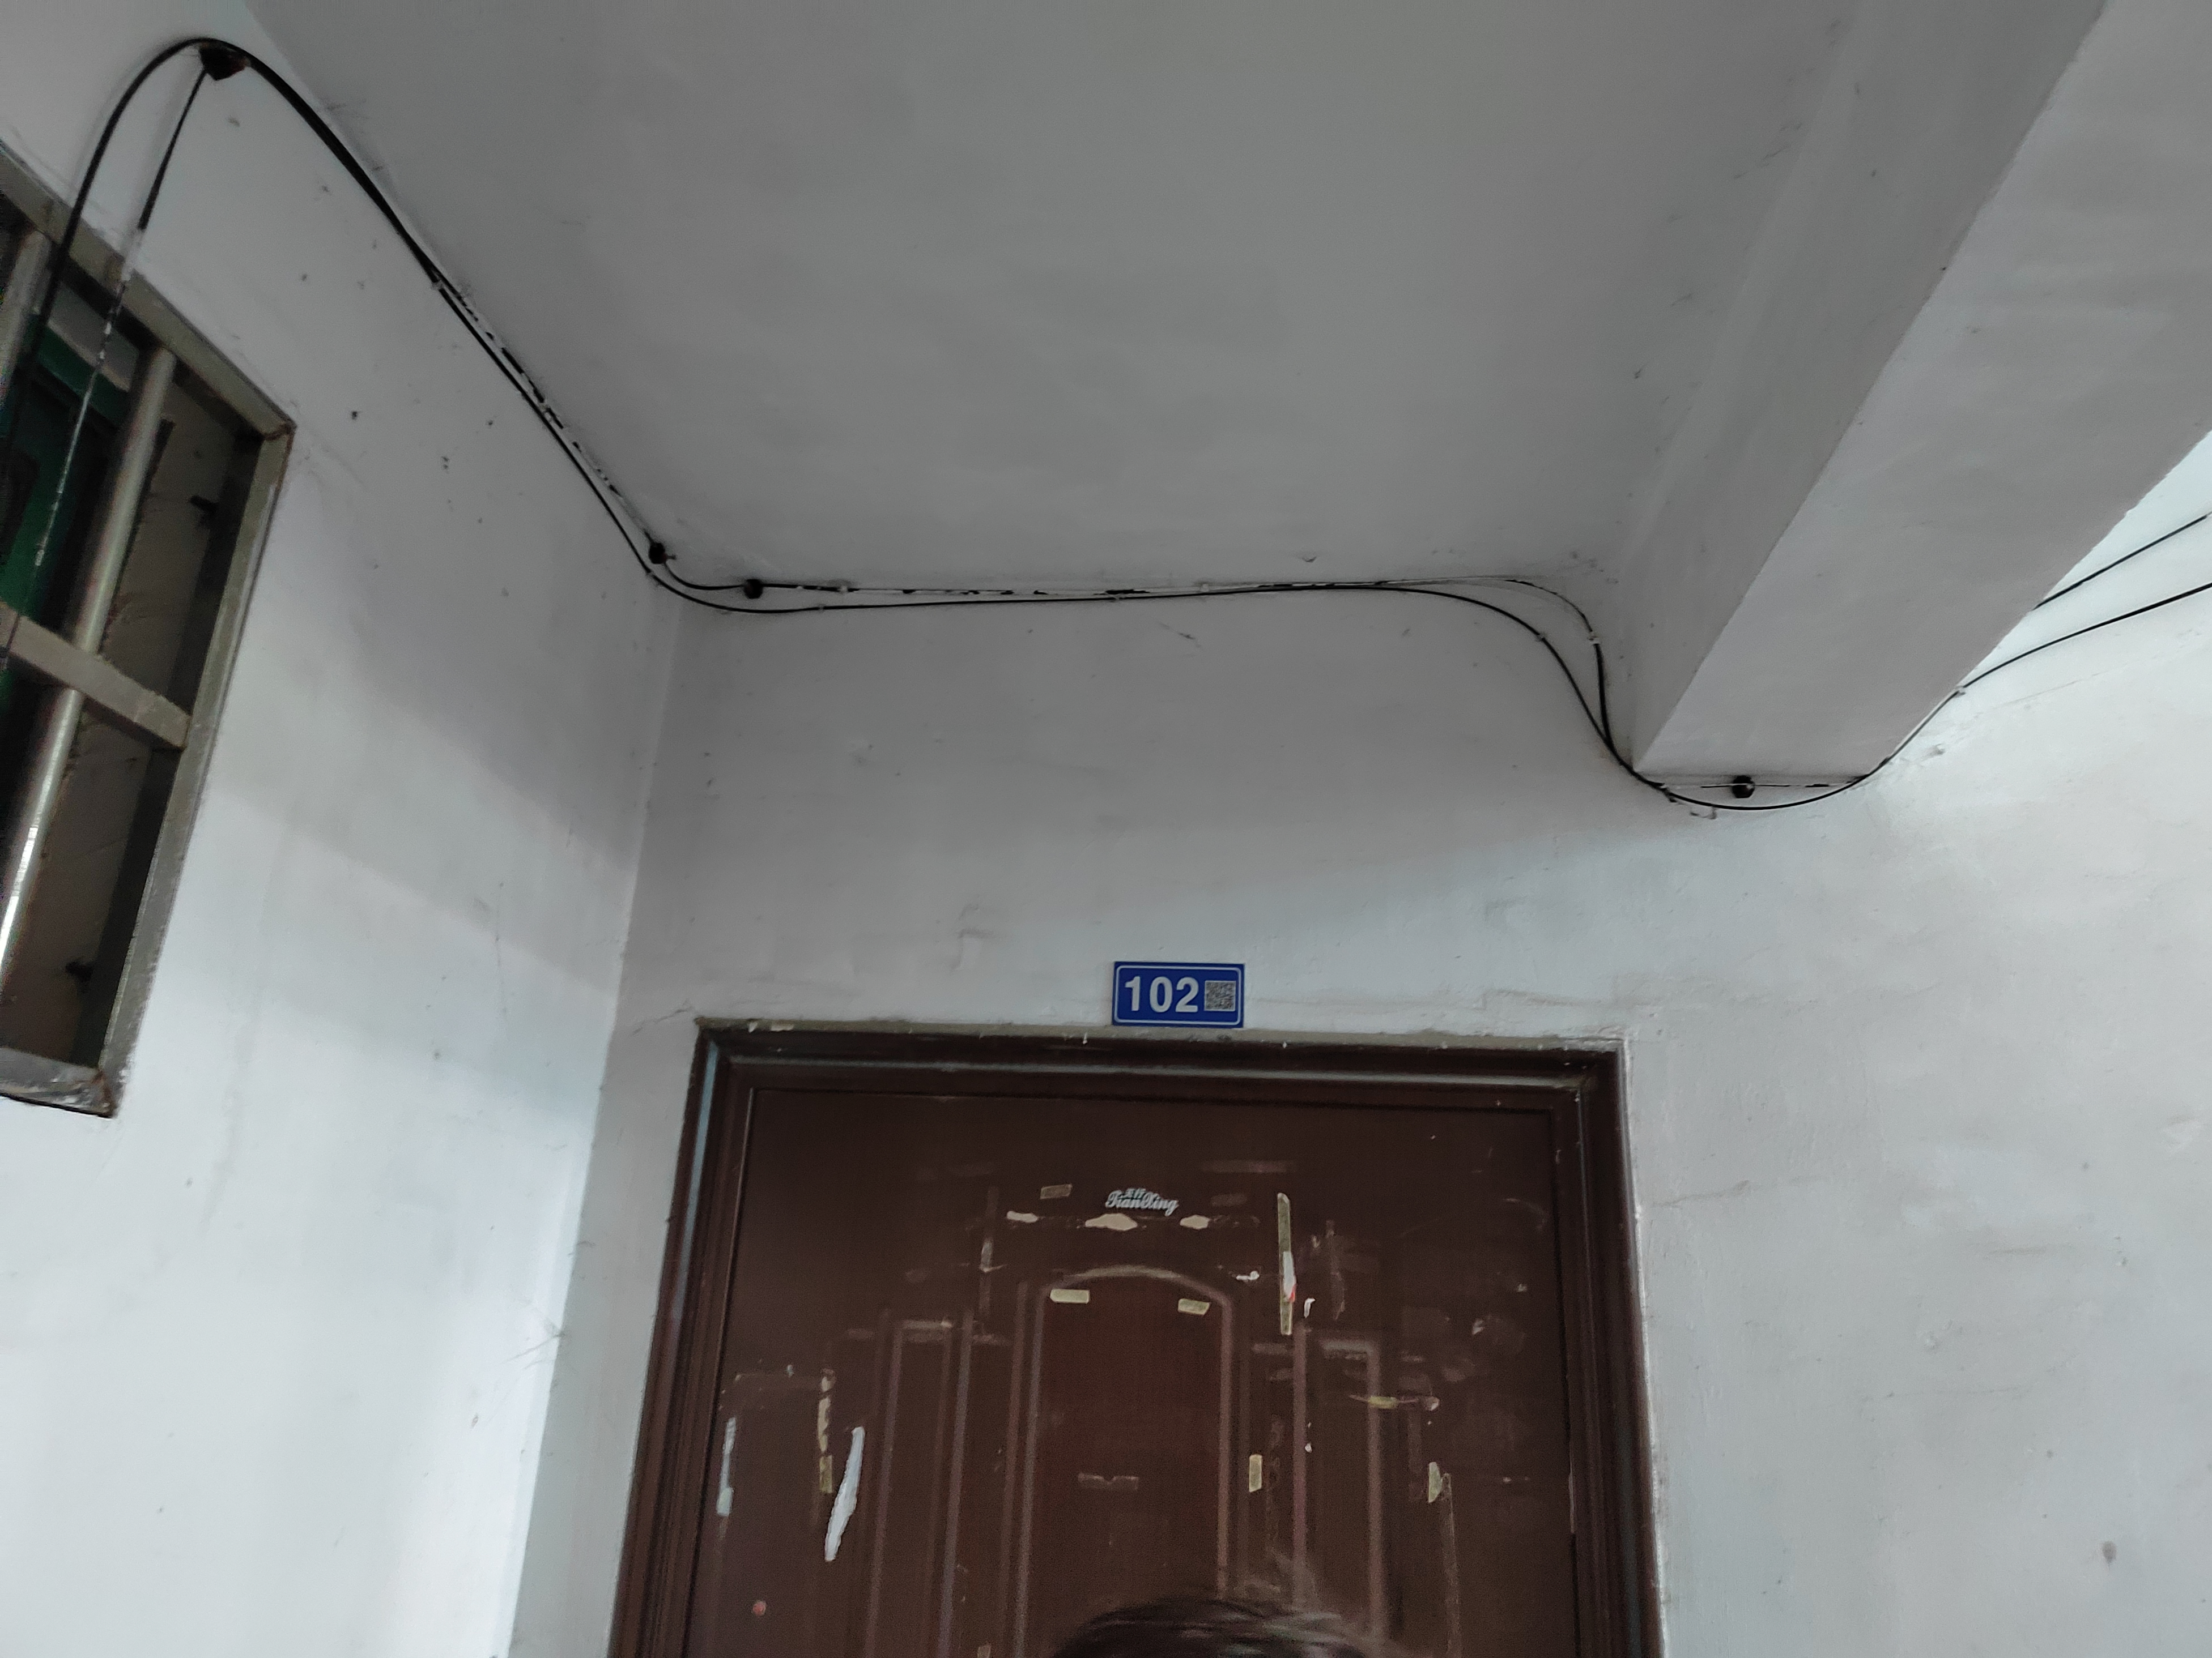

估价对象门牌号

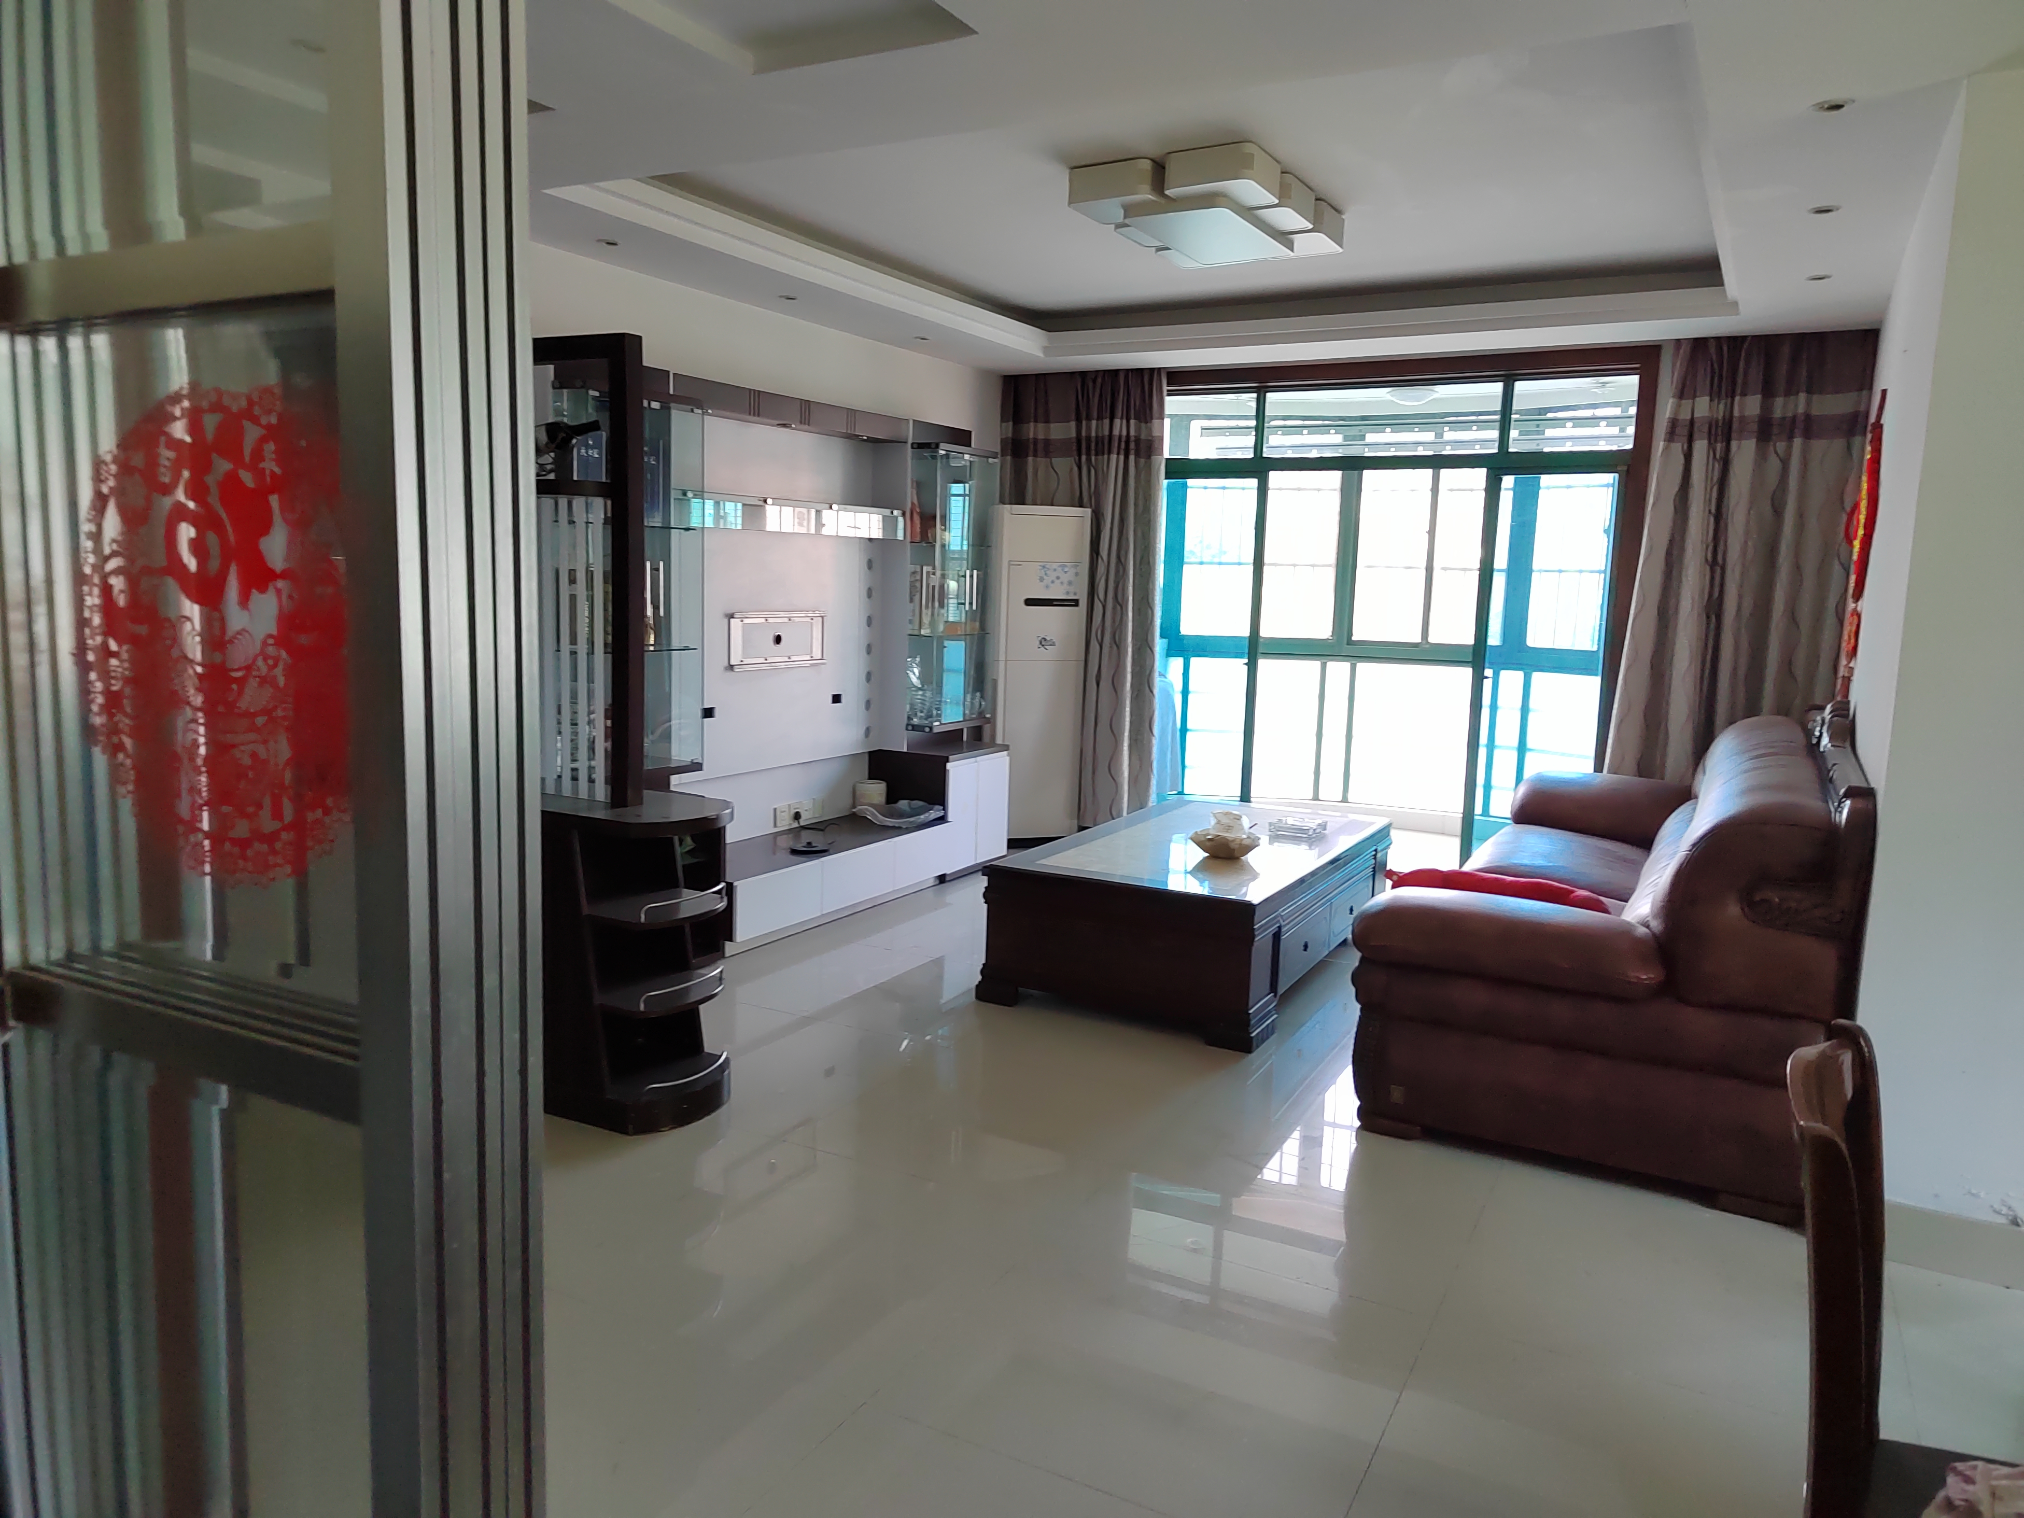

估价对象室内

估价对象实拍照片

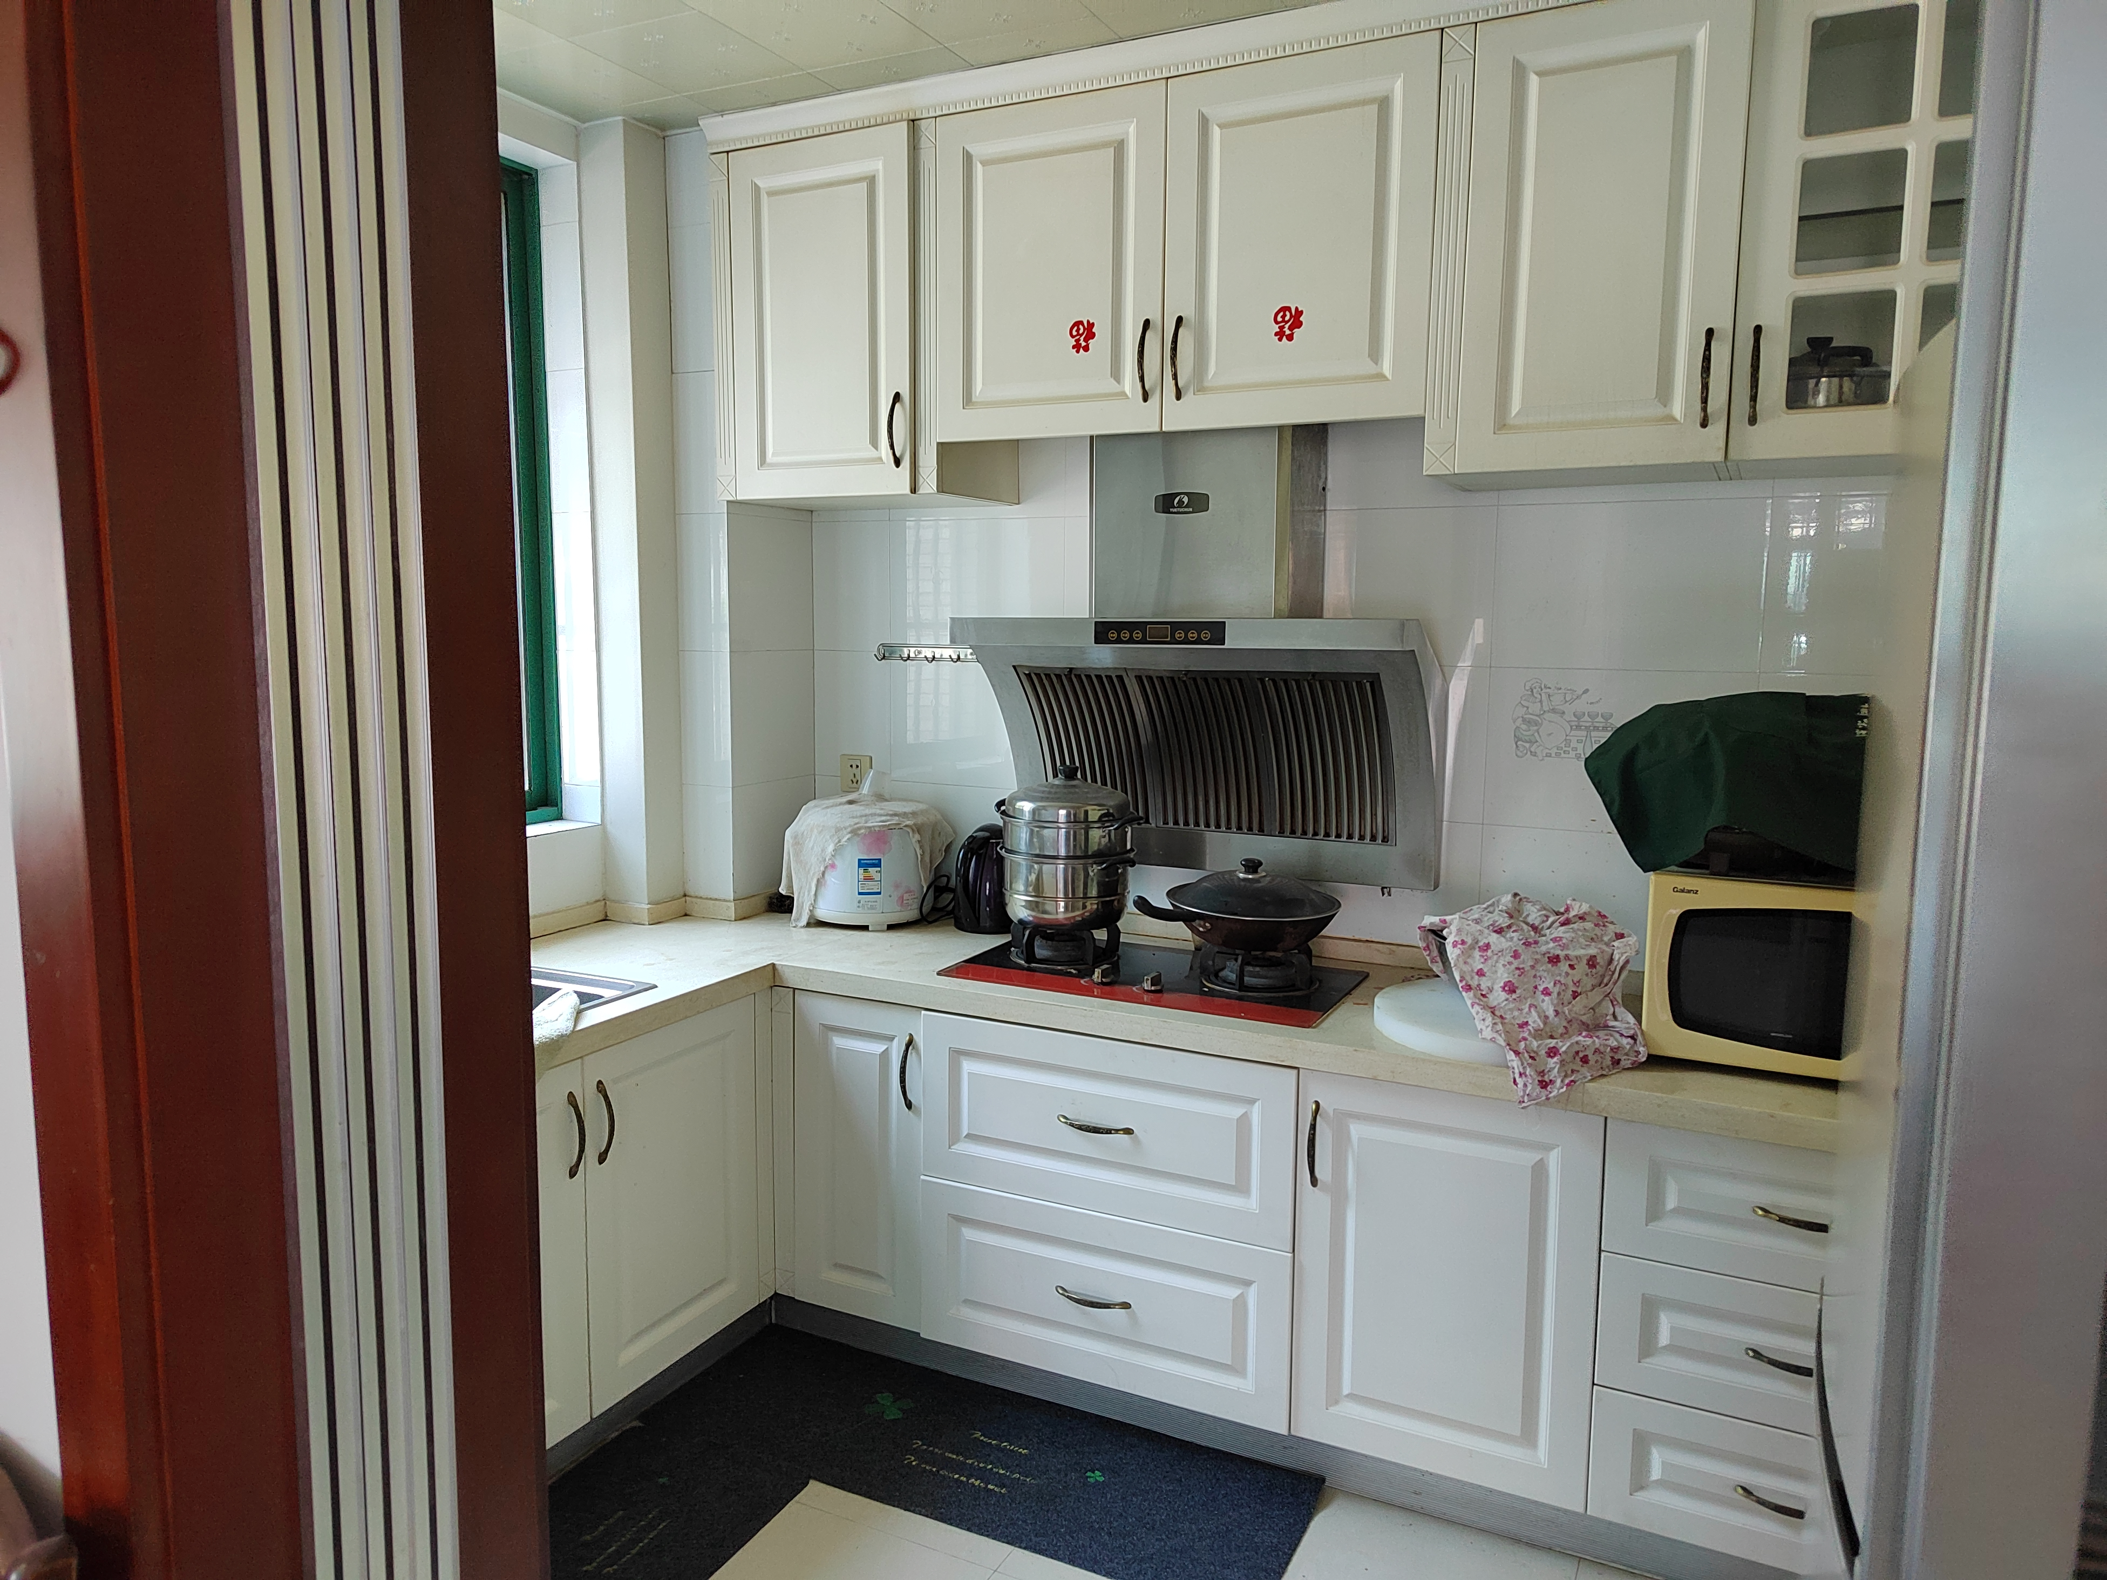

估价对象室内

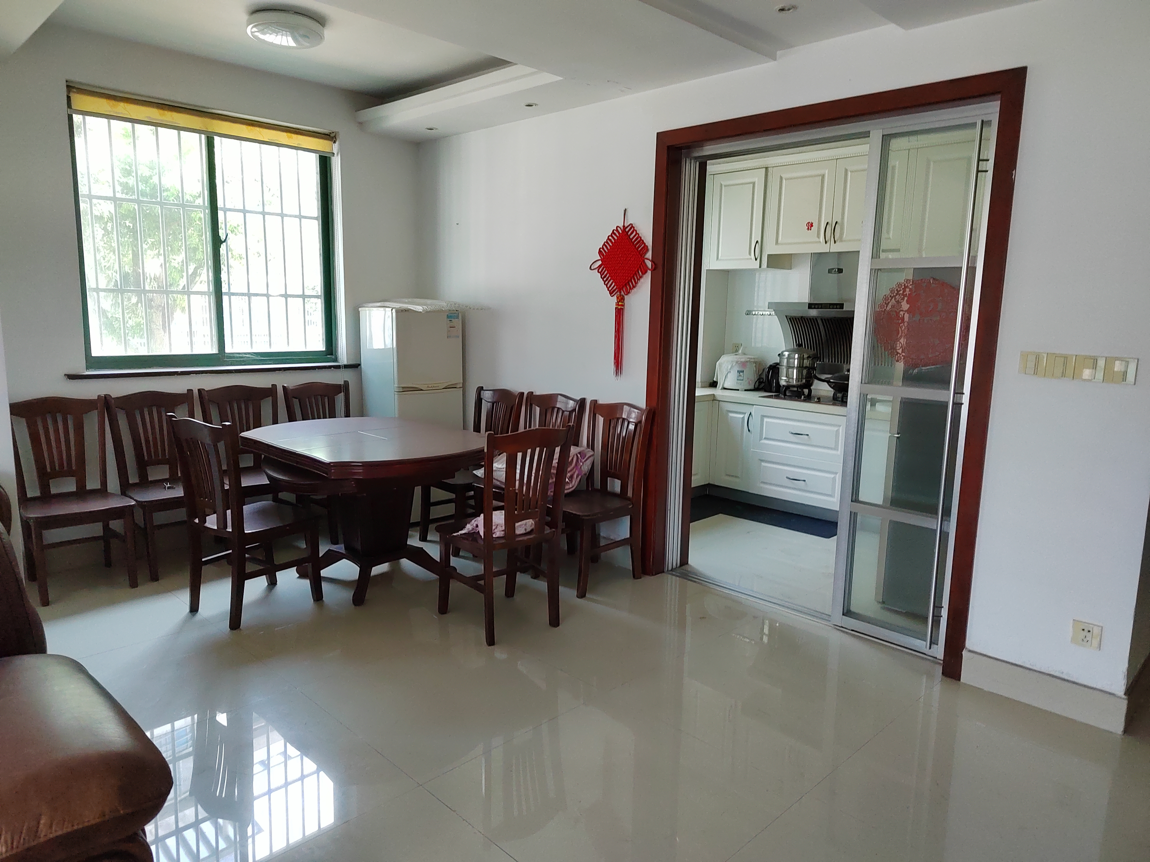

估价对象室内

估价对象实拍照片

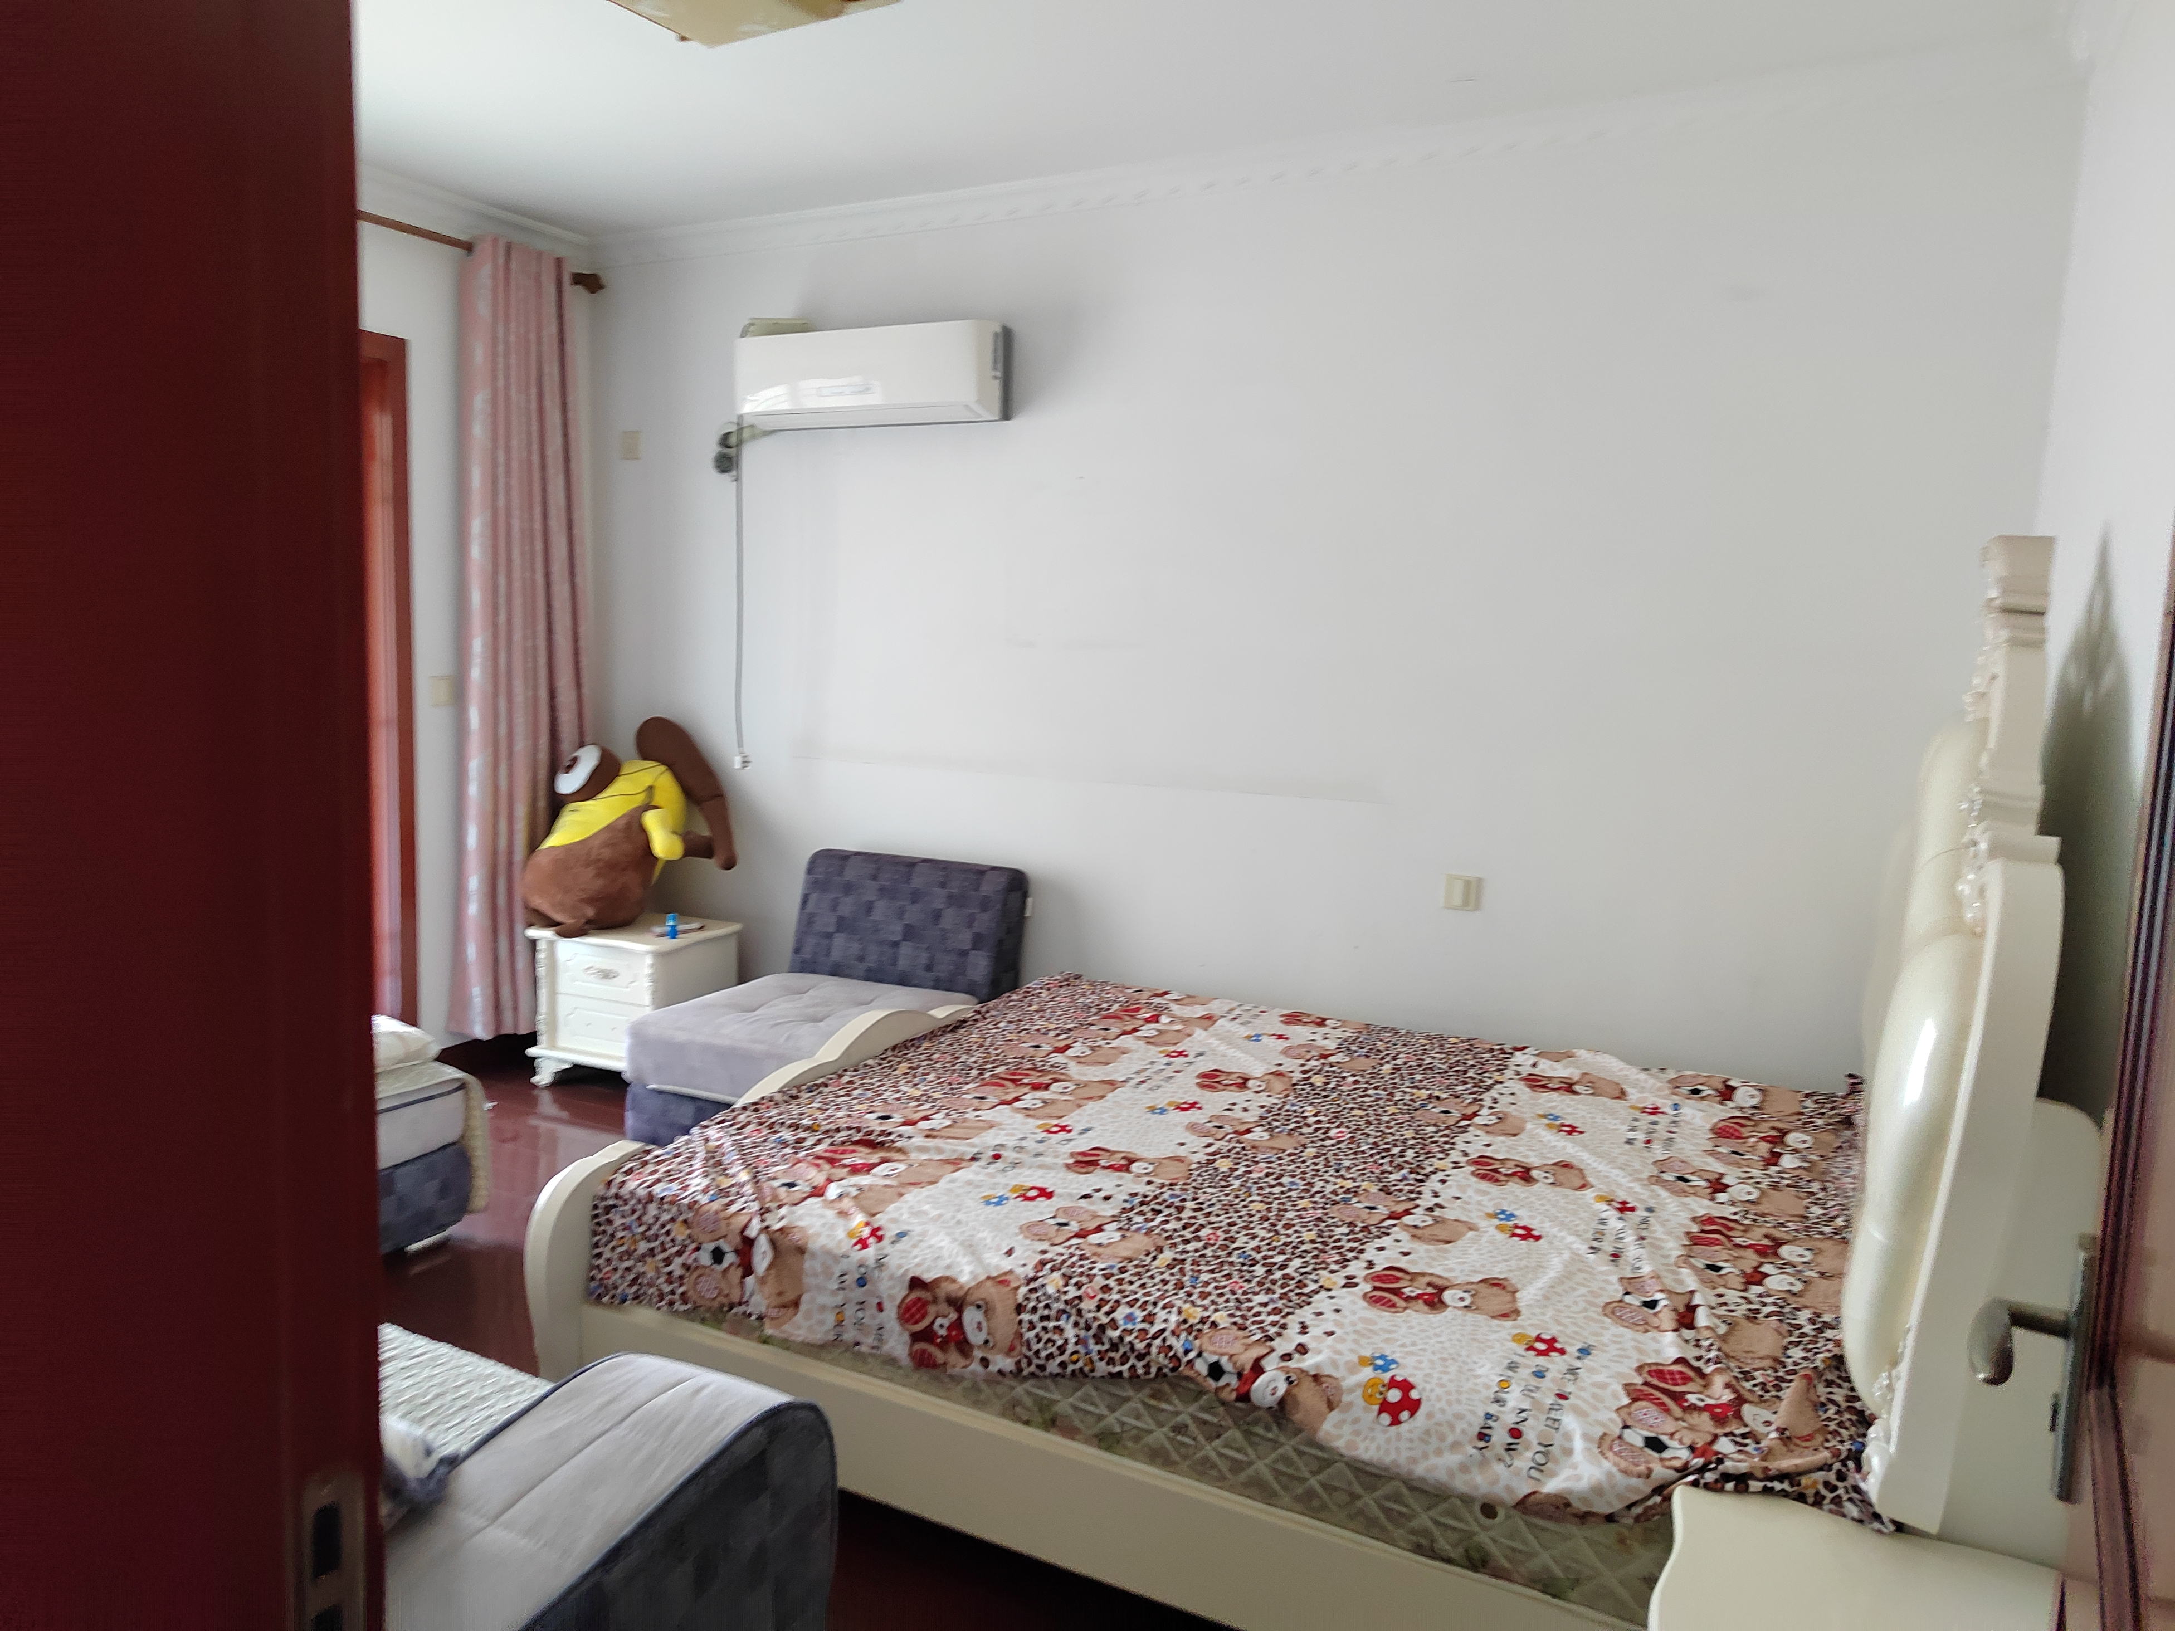

估价对象室内

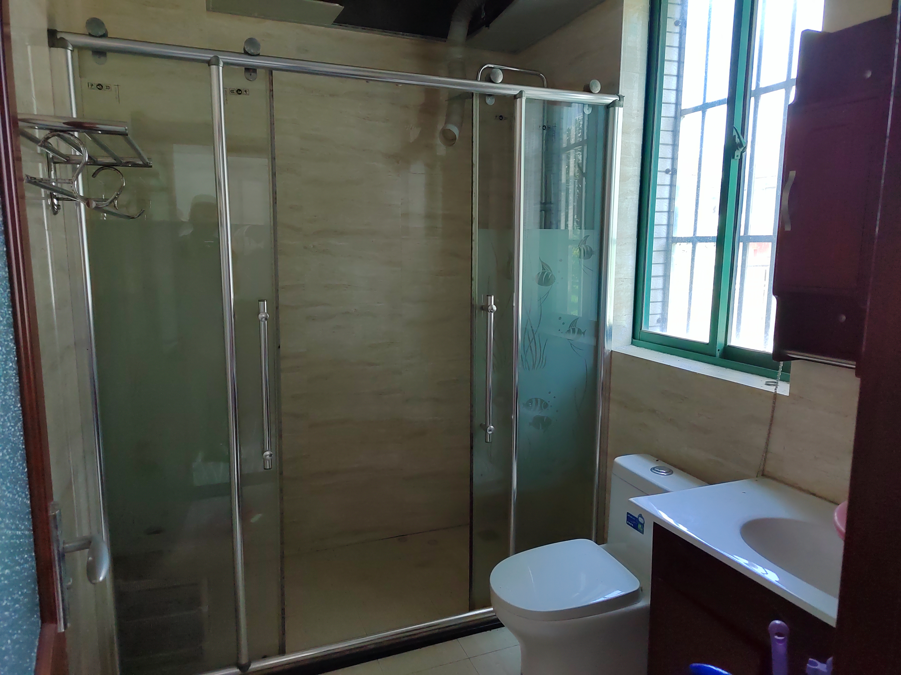

估价对象室内

估价对象实拍照片

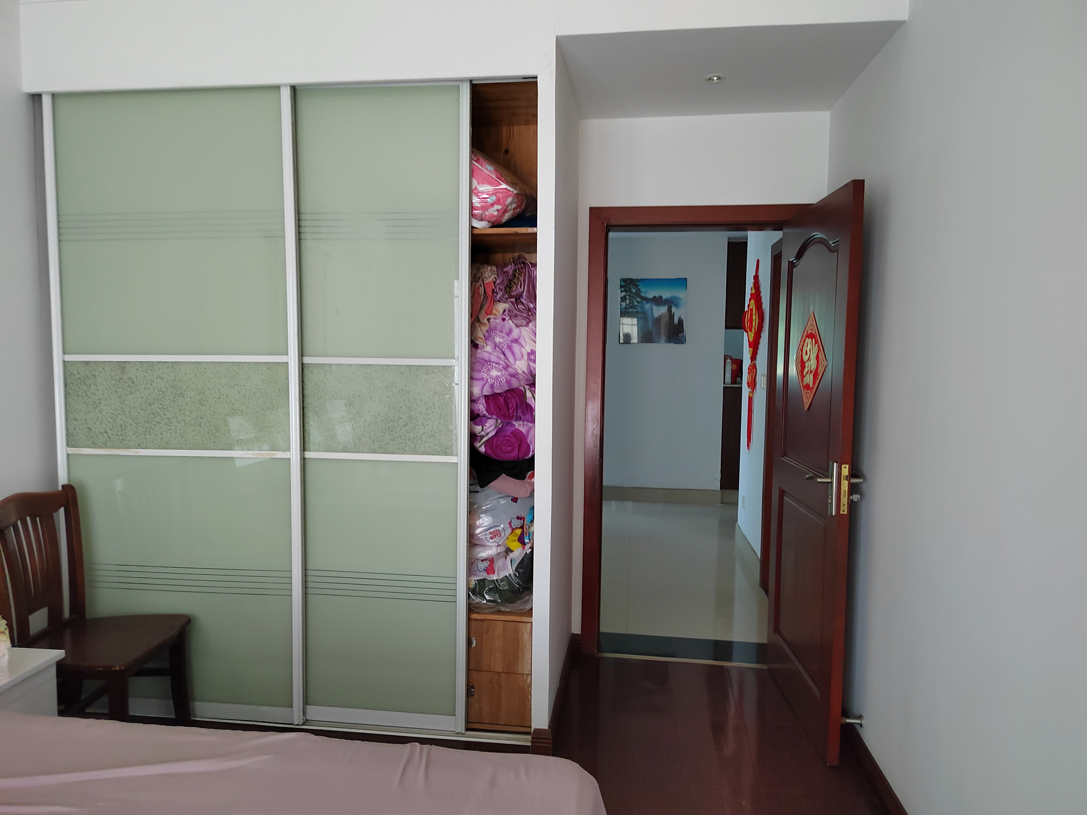

估价对象室内

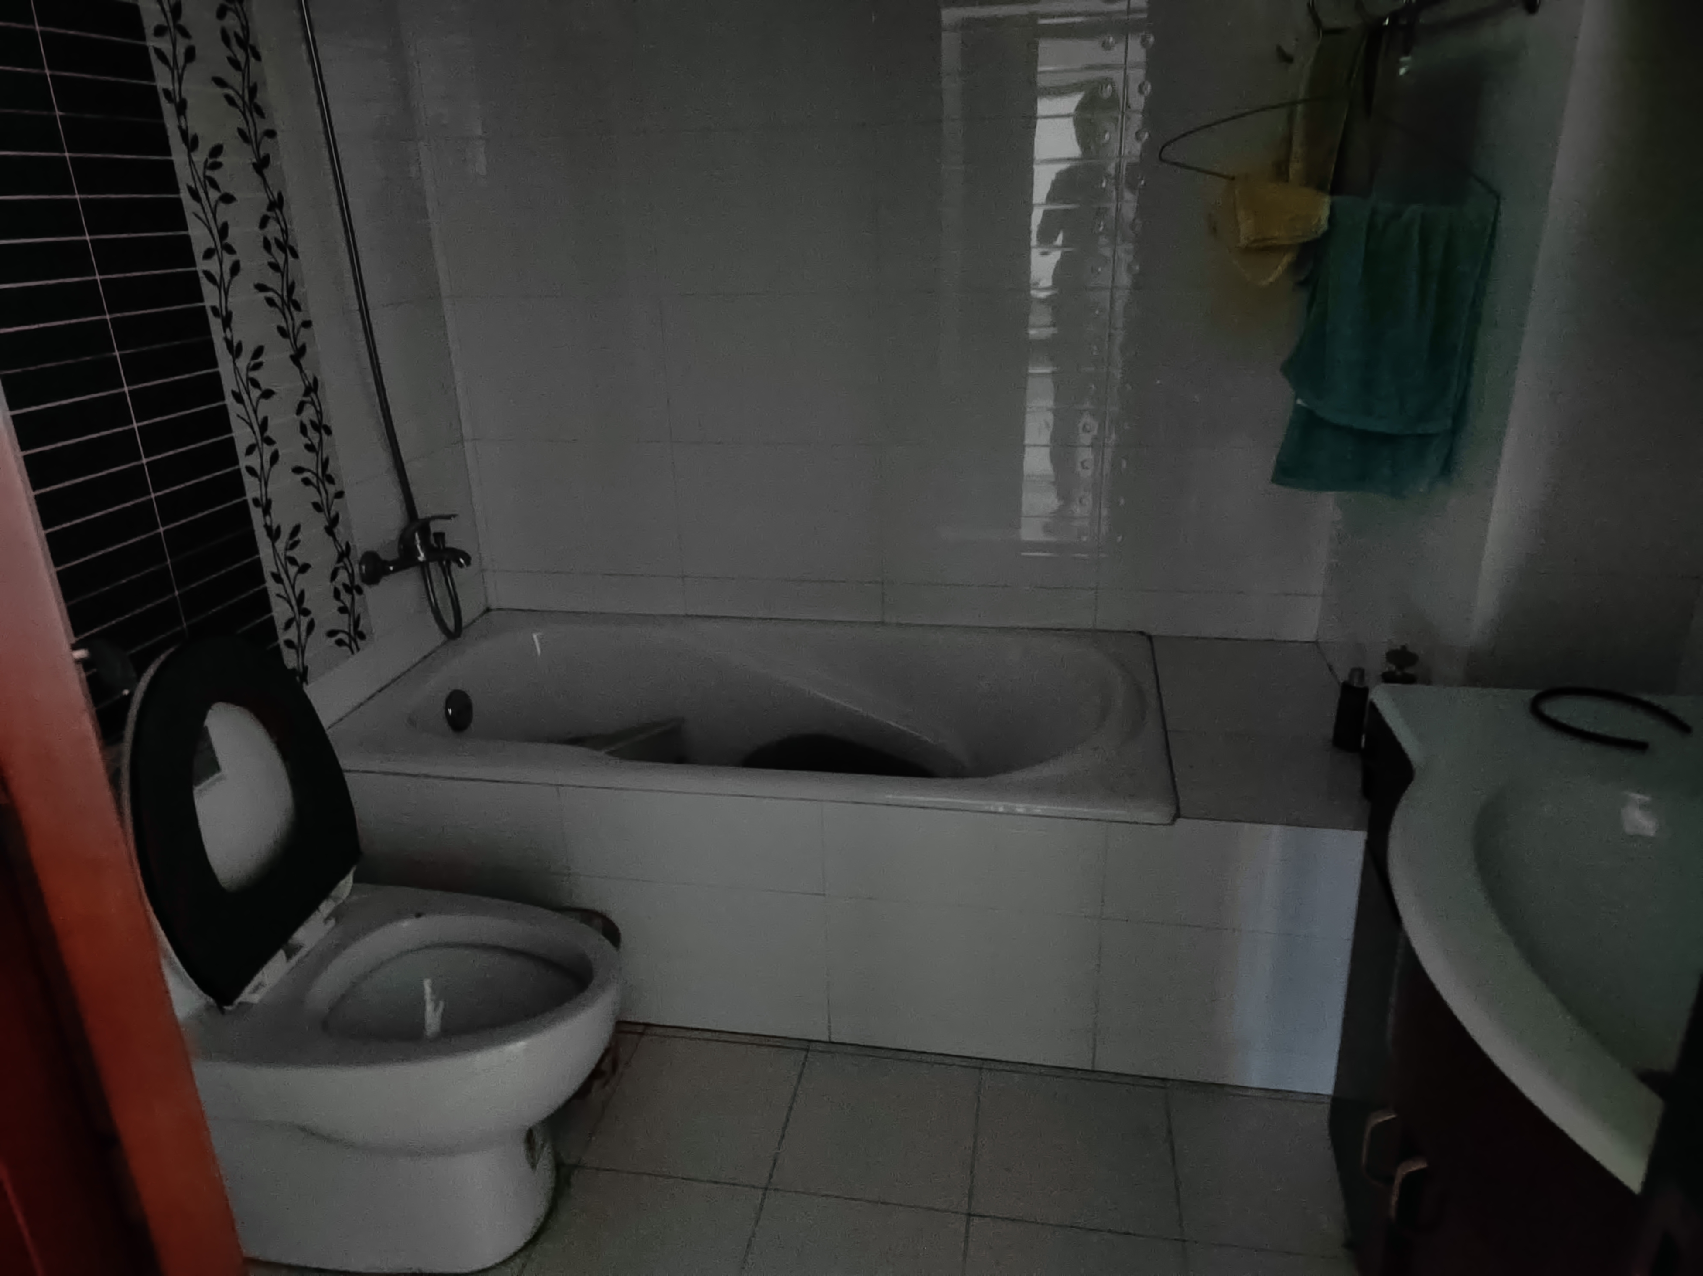

估价对象室内

